RES 102 ve RES 102E Bilgisayar Destekli Teknik Resim
Dönem Ödevi
Aşağıdaki şekilleri hem ortografik (üst, ön ve yan görüntüsü) hem de izometrik olarak çizin. Çizimlerinizi tek bir dosya içine çizip adınız, soyadınız ve öğrenci numaranız ile kaydediniz. (Örn: yavuz_keceli_123456789.dwg). Ölçülendirme yapmayınız. Ödevlerinizi 3 Haziran tarihine kadar ykeceli@itu.edu.tr adresine gönderiniz.
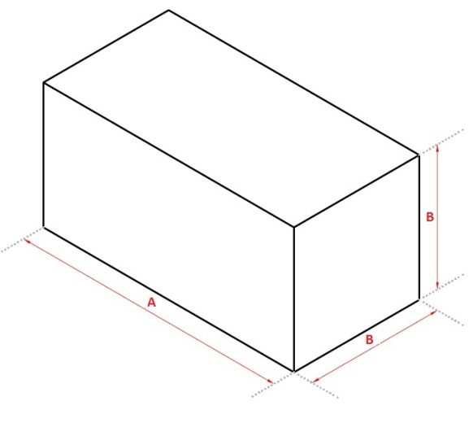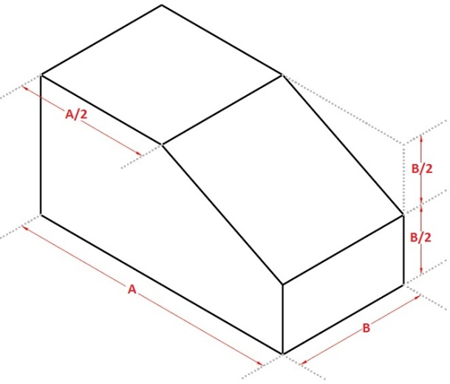
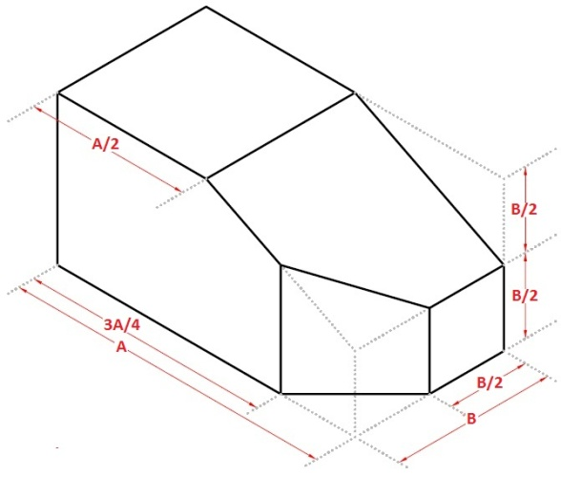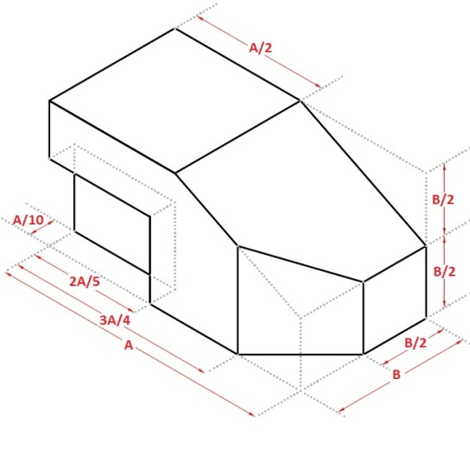

Student Name | ID | A | B
Akgün, Selçuk | 130090169 | 100 | 50
Ateş, Vural | 130040200 | 99 | 51
Ayhan, Necati | 130080009 | 98 | 52
Azak, Salih | 130090172 | 97 | 53
Cengiz, Çağrı | 130060212 | 96 | 54
Cırıtcı, Serkan | 130090167 | 95 | 55
Deniz, Dilgeş | 130090173 | 94 | 56
Dikmener, Şansal | 130090210 | 93 | 57
Elaldı, Gürkan A. | 130070246 | 92 | 58
Güngör, Salih | 130080224 | 91 | 59
Gürler, Kerem | 130090163 | 90 | 60
Karaman, İsmail | 130090199 | 91 | 61
Kasap, Ahmet S. | 130090201 | 92 | 62
Kurnaz, Efe C. | 130080017 | 93 | 63
Küçükkubaş, Barış | 130090211 | 94 | 64
Maraz, Latif E. | 130070255 | 95 | 65
Sınay, Hakan | 130090155 | 96 | 66
Turan, Zekeriya | 130080026 | 97 | 67
Yavaş, Kubilay | 130090157 | 98 | 68
Yaşar, Metin | 130070250 | 99 | 69
Yıldırım, Mesut | 130070221 | 100 | 70
Yiğin, Barış | 130090219 | 101 | 69
Çabuk, Gökhan | 130090801 | 102 | 68
Özbay, Yunus Ö. | 130080069 | 103 | 67
Özdemir, Ferhat | 130090160 | 104 | 66
İnal, Vedat | 130090205 | 105 | 65
İskitoğlu, Hasan | 130090207 | 106 | 64
Şimşek, Yılmaz B. | 130080055 | 107 | 63
Adanalı, Ceren | 130090217 | 108 | 62
Akdoğan, Habip | 130060239 | 109 | 61
Alatlı, Abdurrahman | 130080022 | 110 | 60
Altun, İsmail | 130090179 | 111 | 59
Ayaz, Tansel | 130090165 | 112 | 58
Ayhan, Taha | 130090162 | 113 | 57
Can, Yağız E. | 130080063 | 114 | 56
Coşkun, Erkan | 130090177 | 115 | 55
Demirel, Mustafa | 130080031 | 116 | 54
Erdoğan, Mahmut S. | 130050210 | 117 | 53
Ergüneş, Mehmet C. | 130090204 | 118 | 52
Ertek, Adem | 130090190 | 119 | 51
Güngör, Begüm | 130090194 | 120 | 50
Karslı, Bilal | 130090206 | 118 | 51
Kayalı, Tarık | 130090159 | 116 | 52

Student Name | ID | A | B
Kaybal, Necip F. | 130090156 | 114 | 53
Köse, Tolga | 130090214 | 112 | 54
Mayuk, Burak | 130090183 | 110 | 55
Serintürk, Demet | 130090184 | 108 | 56
Sert, Mehmet | 130080043 | 106 | 57
Süsün, Doğukan | 130090181 | 104 | 58
Taş, Erdem | 130090152 | 102 | 59
Uflaz, Hasan | 130060209 | 100 | 60
Yaşar, Cevahir | 130090200 | 98 | 61
Yeşil, Ozan | 130090166 | 96 | 62
Yıldız, Serkan | 130090189 | 94 | 63
Yıldız, Tankut | 130070232 | 92 | 64
Yıldız, Ömürcan | 130100234 | 90 | 65
Yılmaz, Muhammed A. | 130080035 | 91 | 66
Yüksel, Onur | 130090196 | 92 | 67
Çambay, Kaan | 130090212 | 93 | 68
Çamlıoğlu, Ali C. | 130090188 | 94 | 69
Çağırgan, Onur | 130090198 | 95 | 70
Çimen, Cihan | 130090192 | 96 | 71
Çoşar, Samet | 130090215 | 97 | 72
Örmeci, Muhammed F. | 130090197 | 98 | 73
Özcan, Hüseyin M. | 130090175 | 99 | 74
İzmirligil, Arif S. | 130090153 | 100 | 75
İşgüder, Örsan | 130060238 | 101 | 76
Şahin, Alpaslan | 130090195 | 102 | 77
Şahin, Hamza | 130090164 | 103 | 78
Akyüz, Can | 130100266 | 104 | 79
Kırış, Yasin | 130100256 | 105 | 80

